磋商公告
项目概况
广州动物园盘龙苑购买服务项目 采购项目的潜在供应商应在广州市天河区燕岭路89号燕侨大厦1504室（广州穗科建设管理有限公司）获取采购文件，并于2024年11月 21 日 10 点 30 分00秒（北京时间）前提交申请文件。
一、项目基本情况
项目编号：穗科ZFCG2024117
项目名称：广州动物园盘龙苑购买服务项目
采购方式：竞争性磋商
预算金额：78万元
最高限价（如有）：78万元
采购需求：
1、标的名称：广州动物园盘龙苑购买服务项目
2、标的数量：1项
3、简要技术需求或服务要求：
（1）采购内容：广州动物园盘龙苑购买服务项目服务采购，详见《第二部分 采购需求书》；
（2）服务期限：2025年1月1日至2025年12月31日；
（3）本项目不分包组，供应商应对所有的标的内容进行响应，不允许只对部分内容进行响应；
（4）本项目采购标对应的中小企业划分标准所属行业为其他未列明行业。
本项目不接受联合体响应。
二、申请人的资格要求
1.具有独立承担民事责任的能力：在中华人民共和国境内注册的法人或其他组织或自然人，投标（响应）时提交有效的营业执照（或事业法人登记证或身份证等相关证明）副本复印件。分支机构投标的，须提供总公司和分公司营业执照副本复印件，总公司出具给分支机构的授权书。
2.有依法缴纳税收和社会保障资金的良好记录。（提供报价函）
3.具有良好的商业信誉和健全的财务会计制度。（提供报价函）
4.履行合同所必需的设备和专业技术能力。（提供报价函）
5.在经营活动中没有重大违法记录：重大违法记录，是指供应商因违法经营受到刑事处罚或者责令停产停业、吊销许可证或者执照、较大数额罚款等行政处罚。（根据财库 〔2022〕3号文，“较大数额罚款”认定为200万元以上的罚款，法律、行政法规以及国务院有关部门明确规定相关领域“较大 数额罚款”标准高于200万元的，从其规定）。（提供报价函）
6.供应商未被列入“信用中国”网站中“记录失信被执行人或重大税收违法失信主体或政府采购严重违法失信行为记录名单”的记录名单；不处于“中国政府采购网”中“政府采购严重违法失信行为信息记录”的禁止参加政府采购活动期间（以采购代理机构或采购人于资格审查时在上述网站查询结果为准，如在上述网站查询结果均显示没有相关记录，视为没有上述不良信用记录。同时对信用信息查询记录和证据截图存档。如相关失信记录已失效，供应商须提供相关证明资料）。
7.落实政府采购政策需满足的资格要求：本项目属于专门面向中小企业采购的项目。需落实政府采购政策为：促进中小企业发展政策、支持监狱企业发展政策、支持残疾人福利性单位发展政策、采购节能产品、环境标志产品、支持脱贫攻坚相关政策等。本项目采购标的根据（国家统计局关于印发<统计上大中小微型企业划分办法（2017)>的通知》（国统字[2017〕213号）对应的大中小微型企业划分标准，划分为其他未列明行业；须提供《中小企业声明函》。
8.已登记报名并领购本项目磋商文件的响应供应商。
9.单位负责人为同一人或者存在直接控股、管理关系的不同供应商，不得同时参加本采购项目（或采购包）投标（响应）。为本项目提供整体设计、规范编制或者项目管理、监理、检测等服务的供应商，不得再参与本项目投标（响应）。投标（报价）承诺函相关承诺要求内容。
10.供应商未存在任一级人民政府财政部门作出“禁止参加政府采购活动”行政处罚决定且处罚期限未届满的。（提供承诺函，格式自拟）
11.本项目不接受联合体投标；不允许分包、转包。
三、获取采购文件
时间：2024 年 11 月 9 日至2024 年 11 月 15 日，每天上午08:30:00至12:00:00，下午14:00:00至 17:30:00（北京时间，法定节假日除外 ）
方式1：线上获取供应商将相关报名登记信息资料（详见附件1）打印签字盖章后扫描发至邮箱：2405267496@qq.com审核（工作日审核时间一般不超过2小时）；
方式2：供应商将相关投标登记信息资料（详见附件1）打印签字盖章前往现场获取采购文件。
地点：广州市天河区燕岭路89号燕侨大厦1504室。
文件售价：人民币300元。
四、响应文件提交
截止时间：2024年11月 21 日 10 点30分00秒（北京时间）
地点：广州市天河区燕岭路89号燕侨大厦1504室
五、开启
时间：2024年11月 21 日 10 点 30 分00秒（北京时间）
地点：广州市天河区燕岭路89号燕侨大厦1504室
六、公告期限
自本公告发布之日起 3 个工作日。
七、其他补充事宜
本项目需要落实的政府采购政策：
（1）《关于印发<政府采购促进中小企业发展管理办法>的通知》（财库〔2020〕46号）
（2）《财政部 司法部关于政府采购支持监狱企业发展有关问题的通知》（财库〔2014〕68号）
（3） 《财政部 民政部 中国残疾人联合会关于促进残疾人就业政府采购政策的通知》（财库〔2017〕141号）
（4）《关于进一步加大政府采购支持中小企业力度的通知》（财库〔2022〕19号）
八、凡对本次采购提出询问，请按以下方式联系
1.采购人信息
名称：广州动物园
地址：广州市越秀区先烈中路120号
联系方式：020-38376854
2.采购代理机构信息
名称：广州穗科建设管理有限公司
地址：广州市天河区燕岭路89号燕侨大厦1504室
联系方式：020-37260609
3.项目联系方式
项目联系人：苏工/020-37260609 （跟进人员）（电话无人接听请发邮件2405267496@qq.com咨询，我司会及时回复）

采购人：广州动物园
采购代理机构：广州穗科建设管理有限公司
2024年11月 8 日

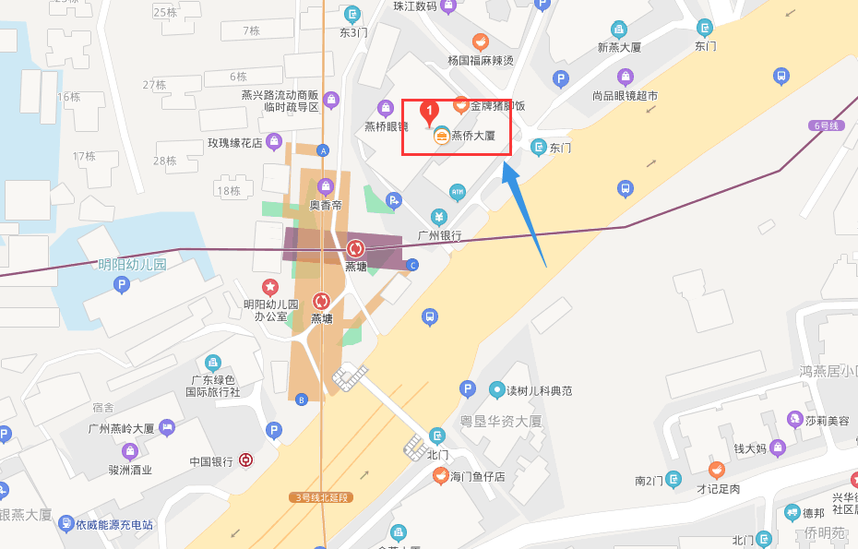

附件1：采购文件发售登记表
采购项目名称 |  | 广州动物园盘龙苑购买服务项目 |  | 购买磋商文件日期 | 2024年 月 日
采购项目编号 |  | 穗科ZFCG2024117 |  | 文件价格（元/套） | 300元
单位信息 | 供应商单位名称 | （加盖公章）
单位信息 | 供应商单位地址
单位信息 | 供应商  （购买标书经办人） | 姓名 | 手机 | 传真 | E-mail
需提交的资料 | 1.在中华人民共和国境内注册的法人或其他组织或自然人，投标（响应）时提交有效的营业执照（或事业法人登记证或身份证等相关证明）副本复印件。分支机构投标的，须提供总公司和分公司营业执照副本复印件，总公司出具给分支机构的授权书；  2.法定代表人证明书及法定代表人身份证复印件；  3.法定代表人授权委托书及授权代表身份证复印件；  4.打印《采购文件发售登记表》签字并加盖单位公章。
供应商单位代表签名：

